Пояснительная записка к отчету о результатах контрольной деятельности
за 2015 год
МО Кильмезский муниципальный район

Контроль в рамках исполнения полномочий органов внутреннего муниципального финансового контроля по осуществлению внутреннего муниципального финансового контроля осуществлялся в соответствии с Порядком проведения внутреннего муниципального финансового контроля, утвержденным постановлением администрации Кильмезского района Кировской области от 20.01.2014 г. №11.
Контроль в рамках исполнения бюджетных полномочий органов муниципального финансового контроля осуществлялся в соответствии с методикой проведения анализа осуществления главными распорядителями средств районного бюджета, главными администраторами доходов районного бюджета внутреннего финансового контроля и внутреннего финансового аудита, утвержденной приказом финансового управления администрации Кильмезского района Кировской области от 29.04.2015 г. №11.
Для осуществления контрольных действий были использованы три метода – ревизия, проверка и обследование.
В соответствии с планом контрольных мероприятий в 2015 году в 15 муниципальных учреждениях было проведено 21 контрольное мероприятие, из них: 10 – ревизий финансово-хозяйственной деятельности, 9 – проверок использования субсидий и субвенций и 2 – обследования на предмет анализа осуществление главным распорядителем бюджетных средств, главным администратором доходов бюджета внутреннего финансового контроля и внутреннего финансового аудита.
В ходе проведенных контрольных процедур удалось выявить следующее (диаграмма 1, диаграмма 2):

Диаграмма 1 – Суммовые нарушения (руб.)
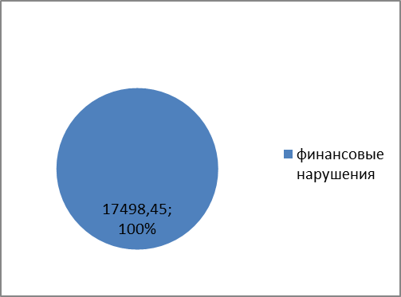
Общий объем суммовых нарушений составил 17498,45 руб. (100%) (нарушения при исполнении бюджета по расходам). Излишне выплаченные суммы заработной платы – 10626,01 руб., недоплата заработной платы – 6872,44 руб.

Диаграмма 2 – Несуммовые нарушения (ед.)
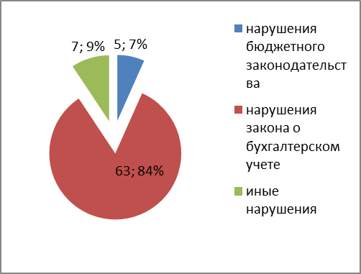
Общий объем несуммовых нарушений составил 75 единиц, из них: 84% (63 ед.) – нарушения закона о бухгалтерском учете, 9% (7 ед.) – иные нарушения (несоблюдение порядка и условий командирования работников организации), 7% (5 ед.) – нарушения бюджетного законодательства (оформление документов не соответствует НПА).

По результатам контрольных мероприятий (при наличии нарушений) объектам контроля были направлены предложения в форме представлений. О фактах выявленных нарушений каждое муниципальное учреждение в письменной форме предоставило комментарии в виде писем. Нарушения, исправление которых было возможно, ликвидированы: излишне выплаченные суммы удержаны – 10626,01 руб., недоплаты восстановлены – 6872,44 руб., необходимые правовые акты приняты, в действующие – внесены изменения и дополнения.

Главный специалист по финансовому контролю | А.Ю.Сучану
(8833-38-2-17-41)

